Bos-fietsklassen te
Hingene
Het Laathof
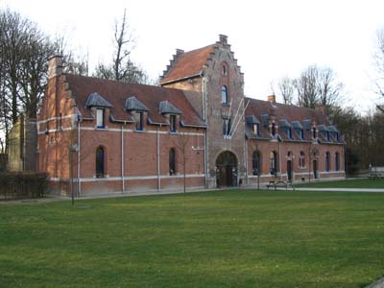
29 mei - 01 juni 2012

Naam:



Inleiding:

Sinds het schooljaar 2008-2009 gingen we voor het eerst, na jaren verblijf in de jeugdherberg te Sankt-Vith, naar het CJT Het Laathof in Hingene.
We maken ook de verplaatsing naar ons verblijf met de fiets. Dat vraagt een heel andere benadering.

Vooreerst moeten we onze fysieke paraatheid scherp stellen. Daarbij komt nog dat we onze verkeersregels goed moeten beheersen. Daar hebben we gedurende het ganse schooljaar aan gewerkt. Goed hé.
In dit boekje vind je informatie over:

- Onze fietsroute
- Onze verblijfplaats
- De streek
- Onze activiteiten
- Een stukje geschiedenis
- Een stukje aardrijkskunde
- Allerlei weetjes en handigheden.
- En enkele “vervelende” opdrachten.

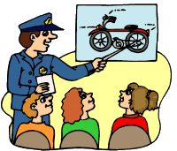 | Uiteraard moeten we onze fiets perfect in orde hebben. In voorgaande lessen hebben we hier uitdrukkelijk veel aandacht aan besteed.  Dus kids, jullie ouders hebben hier ook even een taak om je fiets in een perfecte staat klaar te zetten.  Zoniet: 

 | De afstand van de fietstocht naar ons verblijf bedraagt ongeveer 28 km. Dat is een mooi afstandje. Op het kaartje achteraan kan je onze tocht op kaart volgen. Zoals je merkt rijden we grotendeels via de knooppunten van het fietsroutenetwerk. De kortere terugtocht verloopt anders. Langs de rivieren hebben we meestal nog een te duchten tegenstander. Namelijk de wind.  We vertrekken ’s morgens rond 9u00. Ik denk dat het verstandig is om een zeer stevig ontbijt te nemen. Want ja, we vliegen er meteen in. | 

Meteen enkele doe opdrachtjes

 | De vierde leerjaren van GO Boom Park vertrekken met de fiets naar hun verblijf in Hingene via Liezele.  We vertrekken stipt om 09u00. Via de knooppunten van het fietroutenetwerk fietsen we stevig door. We komen aan om 10u45.  Hoelang hebben we erover gefietst? Gebruik een duidelijk schema.
 | Schema:
 | Antwoordzin:

 | Markeer op het kaartje (kaartje achteraan.) de weg die we met de fiets afleggen. Opgelet, probeer de details goed weer te geven.
 | Via het smartboard zal je leerkracht de weg eerst wel eens effie tonen.

 | De terugtocht naar Boom. Kennis van onze buurgemeenten Maar kan jij aan de hand van het fietskaartje de andere dorpen noteren die we passeren tijdens onze fietstocht.
Noteer hier de dorpen: De wapenschilden helpen je een beetje op weg.
Opgelet: De eerste wapenschild is een samengesteld wapenschild. De leeuw staat symbool voor deze twee gehuchten. Vergeet dan niet het hoofddorp in het kadertje onderaan in te vullen.

 |  |  |  | Boom
Gehucht van:  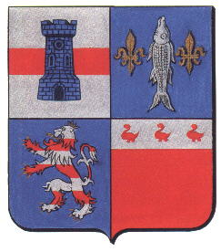 | Gehucht van: | 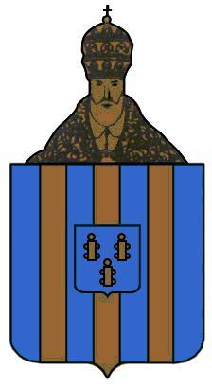 | 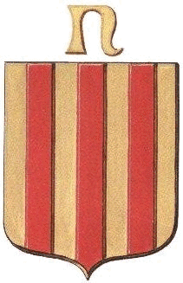 | 

Onze verblijfplaats:

Situering:
We verblijven in “Het Laathof” te Hingene. Hingene is een gehucht van Bornem.
Voor de leerlingen die onze streek al kennen, is dat dus niet zo ver.
Hingene deelt men toeristisch in bij “Klein Brabant” of het “Scheldeland”. Dit grenst aan onze “Rupelstreek”. Beide rivieren staan dan ook centraal langs onze tochten en in ons verblijf.
Het laathof is gelegen op het kasteeldomein ‘d Ursel. Wel spijtig dat we nu net niet in dit prachtig kasteel overnachten. Maar elke dag ligt dit kasteel in ons gezichtsveld.  Wat is dat eigenlijk een laathof?  Wel dat is een door de leenheer geschonken hoeve, in ruil voor beschreven diensten en betalingen. | 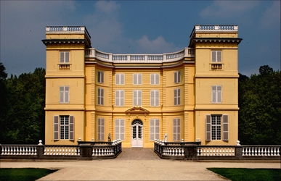
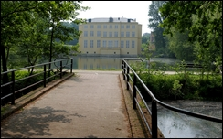 |  | Een beetje geschiedkundige uitleg:  Het kasteel d’Ursel was eeuwenlang het buitenverblijf van de adellijke familie d’Ursel. Sinds 1994 is het gebouw eigendom van de provincie Antwerpen en heeft het een culturele bestemming.  Het kasteel ligt in een prachtig domein. De voorliggende tuinen zijn prachtig ingericht. Het Laathof zelf deed vroeger dienst als hoevewoning bij het kasteel.
Gedurende bijna vier eeuwen was het kasteel in Hingene het ‘maison de plaisance’ van de adellijke familie d’Ursel. Met de hulp van internationale ontwerpers volgden de hertogen trouw de veranderingen in de wooncultuur. De opeenvolgende aanpassingen lieten hun sporen na. Vandaag biedt het domein d’Ursel een staalkaart van vierhonderd jaar architectuur-, interieur- en tuingeschiedenis.
In zijn huidige vorm is het kasteel een uitzonderlijk voorbeeld van een achttiende-eeuwse, adellijke zomerresidentie, omringd door een typisch negentiende-eeuws landschapspark. Zowel de indeling van het gebouw als de binneninrichting zijn bijzonder mooi bewaard.
Dit is dus het Laathof, ons verblijf. Achter dit gebouw hebben ze een nieuwe vleugel aangebouwd. De slaapkamers bevinden zich onder het dak. Leuk hé. Beneden zijn de eetzaal en keuken. Ook de conciërge slaapt beneden.
Het grasveld voor het verblijf is dan de voortuin van het kasteel.
We trachten dit kasteel te bezichtigen als het even tussendoor kan...

Ons verblijf nader bekeken:

Op een vorige bladzijde hebben we reeds gelezen dat de eetzaal en keuken zich beneden bevindt en de slaapkamers netjes onder het dak liggen verspreid.
Hoog tijd om het gebouw op plattegrond te bekijken.
Het plannetje van gelijkvloers:

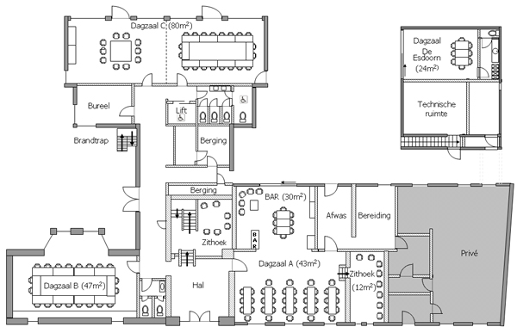
De dagzaal A is onze eetplaats.
We bemerken ook dat het rechtse gedeelte van het gebouw voorbehouden is voor de conciërge. Dus opgelet voor de kamers daarboven.

Plattegrond van de slaapverdieping:
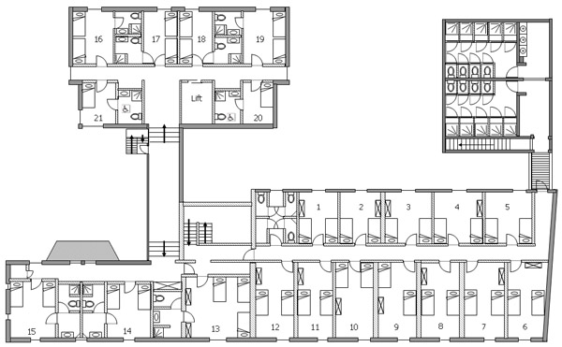

Hier zijn we weer. Wel ondertussen zal de kamerverdeling wel in orde zijn. Kleur op de vorige blz. de kamer die jij met je vriendjes – vriendinnetjes mag betrekken.
Maak samen met hen op een A5 tekenblad een leuke tekening met jullie namen. Materiaal krijg je van je leerkracht.
Dit tekenblaadje wordt dan op de deur geprikt als “Welkom”.

De streek

Weet je het nog, we verblijven in “Klein Brabant”. Als we deze streek situeren in Vlaanderen kan je best het onderstaande kaartje bekijken. De rechthoek geeft aan waar Scheldeland zich bevindt. Maar lees vooral de tekst onder het kaartje maar. Ja, we moeten toch goed ingelicht zijn, om onze verblijfplaats helemaal te doorgronden.

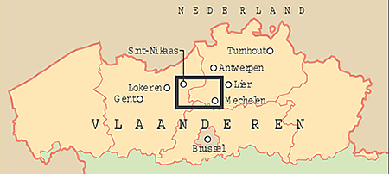
Klein-Brabant maakt samen met zijn buren de Rupelstreek en het Vaartland (Willebroek) deel uit van de toeristische regio Scheldeland. Dus “Scheldeland bestaat uit 3 zones.
Klein-Brabant – Scheldeland… dat is het sprookjesachtige kasteel van Marnix de Sainte-Aldegonde in een bocht van de Oude Schelde. Het statige kasteel d’Ursel met Franse tuin of het jachtpaviljoen De Notelaer. Het Weertse streekmuseum De Zilverreiger, waar oude tradities nog volop leven. Een stevige brok militaire geschiedenis in het Fort van Liezele en prachtige natuurdomeinen. Cultuur troef, met Emile Verhaeren en het Molenmuseum. Ook het land van Stille Waters, om er te wandelen en te fietsen. En héél veel lekkers: asperges, paling of een glas verDuveld lekker bier...
Klein-Brabant omvat de schilderachtige streek van de gemeenten Bornem (met deelgemeenten Hingene, Mariekerke en Weert, en de dorpen Branst, Buitenland, Eikevliet en Wintam), Puurs (met deelgemeenten Breendonk, Liezele en Ruisbroek, en het dorp Kalfort) en Sint-Amands (deelgemeenten Lippelo en Oppuurs).

Zoek op: je mag hulp zoeken op volgende websites:
http://www.toerismekleinbrabant.be
http://www.toerismerupelstreek.be/

- Trek een cirkel rond de tekeningen die bij de Rupelstreek - Klein- Brabant of Vaartland (= Scheldeland) behoren.
Effie goed nadenken.
 | 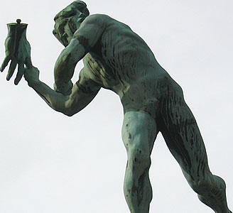 |  | 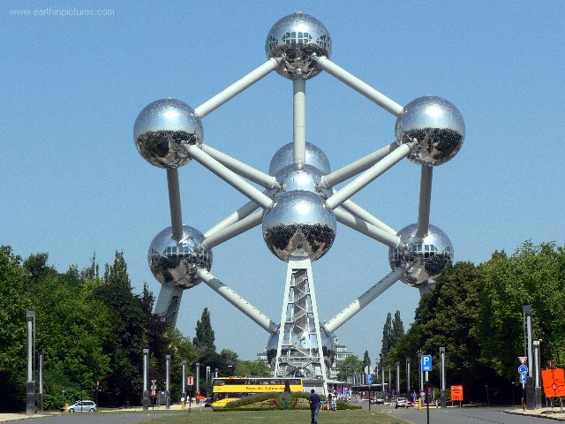
 | 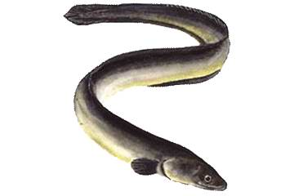 |  | 
 |  |  | 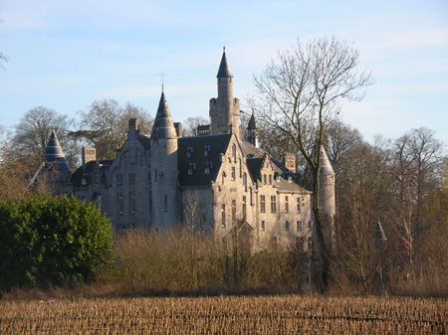

Het dorp Hingene:

Zoals jullie al weten verblijven we in het dorp Bornem, meerbepaald in het gehucht Hingene.
Hingene is een klein gezellig gehuchtje waar je heel wat gezellige cafeetjes en restaurantjes vindt. Ja, deze streek heeft toeristische troefkaarten. Vooral op een zonnige zondag, kan Hingene een druk dorpje zijn.

Een stukje geschiedenis:

 |  | De belangrijkste bezienswaardigheden zijn het pittoreske kerkje en het kasteel d'Ursel, sinds kort een nieuwe culturele instelling van de provincie Antwerpen. Dicht bij de Schelde staat ook het jachtpaviljoen “De Notelaer” van de familie d'Ursel.
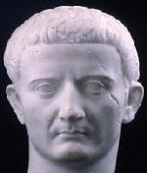 |  | Op het Steenland te Hingene vond men in 1846 een muntschat (ohlala, zou die dan nog ergens verstopt zitten). Deze schat werd onder het bewind van keizer Tiberius begraven. Dit wijst op een Romeinse aanwezigheid in het verleden.
 |  | De geschiedenis van Hingene is op vele plaatsen en tijdstippen deze van het land van Bornem. Hingene heeft zich echter steeds verzet tegen de oppermacht van de oude  kastelen van Bornem en groeide stilaan uit tot een eigen heerlijkheid in 1560. Deze zelfstandigheid ging tenslotte verloren bij de fusie der gemeenten in 1977 Dus in 1977 had Hingene plots geen burgemeester meer. Dat is straf hé. Hierdoor werd Hingene, met de gehuchten Wintam en Eikevliet, ingedeeld bij Groot-Bornem. De meeste échte Hingenaren betreuren het jaar van de fusie nog steeds. Sommigen hunkeren weer naar zelfstandigheid en onafhankelijkheid.
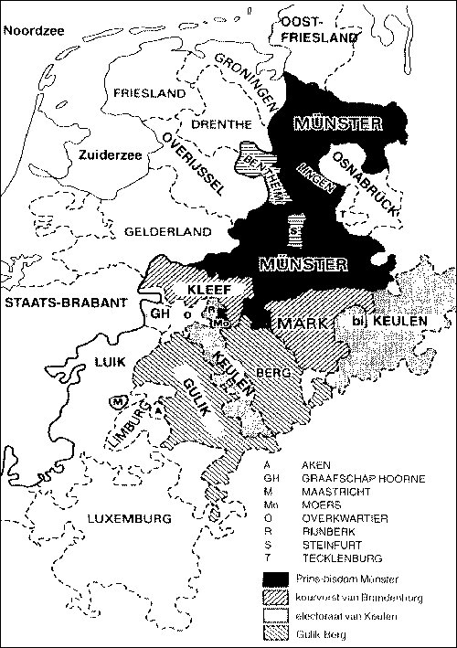 |  | Oorspronkelijk behoorde Hingene aan de kasteelheren van Gent, die ook heren van Bornem waren en als zodanig van het Bisdom Luik afhingen. België bestond toen nog niet. Gedurende korte tijd hoorde Hingene aan de heerlijkheid Rumst, waarvan het in 1449 gescheiden werd. Op hun beurt kwamen dan de huizen van Vlaanderen en Luxemburg in het bezit van de gemeente, tot in 1560 de heerlijkheid werd verkocht aan Hendrik graaf van Nassau. (dit zijn dus Hollanders) Diens erfgenaam, gekend als Willem de Zwijger, prins van Oranje, maakte al te goede sier in Brussel en was verplicht een aantal van zijn bezittingen te verkopen, waaronder Hingene. Zo kwam de gemeente, voor 41.000 gulden, (€ 14.000) in het bezit van Mechior Schetz, een bankier en koopman uit Antwerpen. Het leengoed zou nadien nooit meer verkocht worden en zou nu, van generatie op generatie, overgaan door overerving.
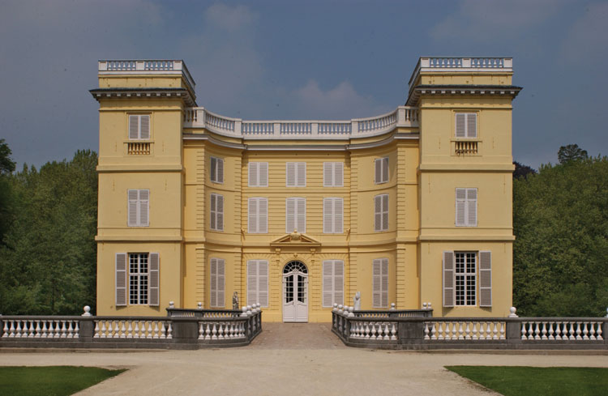 |  | Het leengoed van de graven en hertogen van D'Ursel strekte zich in onze streek uit over 144 zowel volle- als achterlenen. Naast de heerlijkheden van Hingene, Nattenhaasdonk, Eikevliet en Wintam bezaten zij leengoederen te Opdorp, het Tolhuis van Schelle (hier passeren we met de fiets, nl. aan het veer), Hoboken, e.a. De baljuw van Opdorp werd te Hingene aangesteld
 |  | In bovenstaande tekst kwam je heel wat moeilijke woorden tegen. Ja, typisch voor de geschiedkunde. Omdat wij onze vaderlandse geschiedenis nog niet echt uitgekiend hebben, kan dit moeilijk overkomen. Dus luister ook even heel goed naar de verhalen van je leerkracht, dan kan je het wel enigszins begrijpen.  Wat is een “heerlijkheid”?  Een heerlijkheid is een bestuursvorm voortkomend uit een feodale onderverdeling (men ging toen vooral het land opsplitsen in kleinere landsdelen) van het overheidsgezag en grondgebied in de middeleeuwen.  Wat is een “bisdom”?  Een bisdom of diocees is een kerkrechterlijk afgebakend gebied of territorium dat onder het bestuur van een lokale bisschop staat. Later heeft men zo de provinciegrenzen bepaald.  Wat is een “leen”?  Nou, dat is niet Meester Wim zijn vrouw, hoor. En het is ook geen knappe juf van deze school.  Het betreft het in leen geven van gebieden waar een onderlinge verplichting tot trouw, bijstand en het betalen van schattingen (belastingen) tegenover stond. Dus je mocht een stuk grond van iemand anders gebruiken, maar je moest wat in ruil teruggeven. Een stuk van de oogst of zelfs geld.
Kleur op dit overzichtkaartje:
Boom ➔ blauw
Bornem ➔ rood
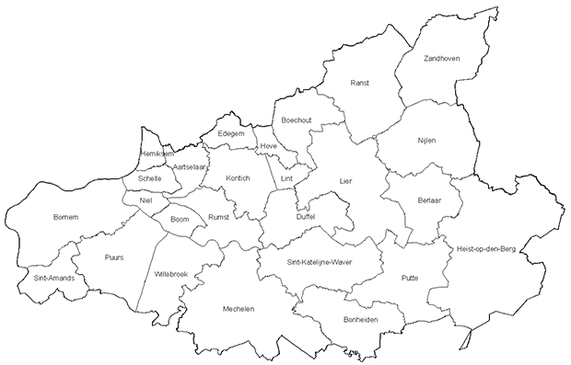

Onze activiteiten:

Zo, we hebben ons verblijf en de streek al netjes besproken op voorgaande pagina’s. Hoog tijd dat we ons programma wat gaan bespreken.
In een vorige opdracht hebben we onze fietsroute al op kaart aangeduid. Dat ging vlotjes.
Tijdens de eerste dag gaan we de streek ook te voet verkennen. Ja, eigenlijk doen we een soort triathlon. Fietsen, stappen en mja terug fietsen.

Je krijgt van je lkr een nieuw kaartje.
- Op dit kaartje teken je samen met je leerkracht het wandeltraject uit.
- Kleur de Oude Schelde blauw in.

We zullen wel enkele stevige kilometers moeten stappen. Tijdens de wandeling gaan jullie enkele opdrachten moeten uitvoeren.
Dit “wandelbundeltje” krijg je pas de dag van het vertrek. Dus geen zorgen hierover.

Je hebt samen met je leerkracht het wandeltraject uitgetekend.
Eigenlijk stappen we van wandelknooppunt naar wandelknooppunt.
Tussen de knooppunten bemerk je afstanden.
Kan jij de totale afstand bereken van onze wandeling. Gebruik het werkschema hieronder.
werkruimte

Wandelinfo:

Onze wandeling start in het centrum van Bornem.
Toch zullen we verrast zijn hoe snel we in de volle natuur zitten.
Langs onze wandeling komen we enkele interessante plaatsen tegen.

 | Het kasteel van Marnix de St Aldegonde
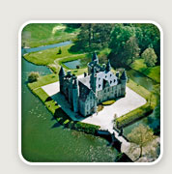Marnix de Sainte Aldegonde  “ Mijn voorouders beschouwden het domein van Bornem als een historisch monument, een waardevol geheel dat hen door erfenis was toevertrouwd en met de plicht het intact en verrijkt met een persoonlijke inbreng door te geven aan het nageslacht.  Moge die familiale traditie ook in de toekomst worden nageleefd, opdat dit unieke Belgisch patrimonium zou overleven. ”  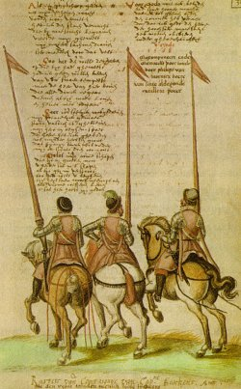 | Kasteel Marnix de Sainte Aldegonde bevindt zich aan de oever van de Oude Schelde, een sinds de 13de eeuw afgesneden arm van de Schelde.  Kasteel Marnix de Sainte Aldegonde werd eind 19de eeuw gerenoveerd door architect Hendrik Beyaert. Hij bewaarde de proporties van het prachtige middeleeuwse kasteel gerestaureerd door de Spaanse edelman don Pedro Coloma.
  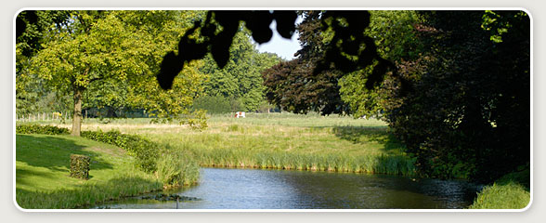
  Filips van Marnix, heer van Sint-Aldegonde, heer van West-Souburg (Brussel, tussen 7 maart en 20 juli 1540 – Leiden, 15 december 1598) was een Zuid-Nederlands schrijver, politicus, geleerde en assistent van Willem van Oranje. In het Frans luidde zijn naam Philippe de Marnix, seigneur de Sainte-Aldegonde.  Marnix is tegenwoordig vooral bekend als auteur van het "Wilhelmus", het Nederlandse volkslied. Of hij daadwerkelijk de schrijver is, staat echter allerminst vast. Wellicht is het aan hem toegeschreven omdat hij schrijver was en voor Willem van Oranje werkte in de tijd dat het "Wilhelmus" is ontstaan.Leden van het geslacht de Marnix de St.-Aldegonde, waarvan het hoofd de titel Graaf draagt, behoren nog steeds tot de hoge Belgische adel. Een nazaat bewoont het omwald neogotisch kasteel (1888) van Bornem. | 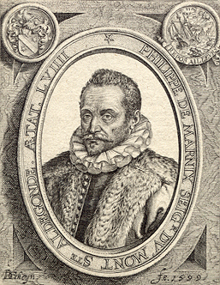  Graaf John de Marnix de Saint-Aldegonde, 14de graaf van Bornem  

- Zoek op het internet eens het Nederlandse volkslied op.
- Laat het dan ook horen aan je klasgenootjes.
- Hoe is de naam van de huidige bewoner van dit kasteel?

De Oude Schelde:

Tijdens het verder verloop van onze wandeling zal het duidelijk worden dat we langs water passeren. Dit is de “Oude Schelde”. Nou, is er dan ook een “Nieuwe Schelde”?
Het antwoord hierop zal je snel duidelijk worden.
Als je nog eventjes terug gaat kijken op je wandelkaartje bemerk je dat de “Oude Schelde” ooit een oude verbinding was tussen de Schelde en euh ja… de Schelde en de Durme.
Het volgende plannetje schept duidelijkheid.

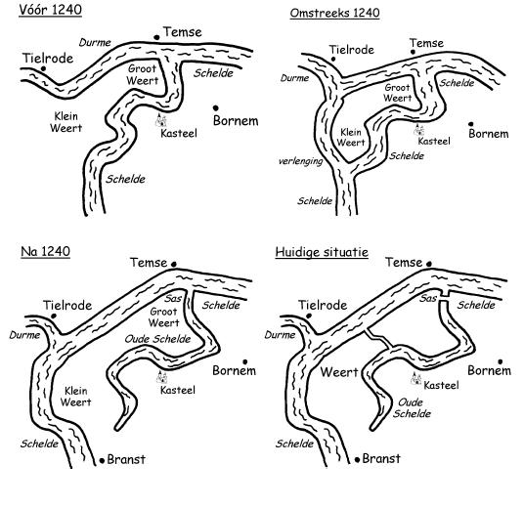
Een woordeken uitleg…

De bedding van de Schelde verlegde zich in de loop der eeuwen. Te Weert (bezoeken we donderdag) was de “Oude Schelde” de vroegere loop van de Schelde. De Durme mondde pas ter hoogte van Temse in de Schelde uit. (fig 1)
In de 13de eeuw veranderde de loop van de Schelde en van de Durme. Vermoedelijk ten gevolge van hoge waterstanden en de getijden, die voor het eerst tot hier doordrongen.
De Schelde groef zich een nieuwe bedding vanaf Branst tot Tielrode. Daar vloeide de Schelde dus samen met de Durme. Er ontstond dus een dubbele verbinding tussen de rivier (Schelde) en de bijrivier (Durme). Weert kwam op een eiland te liggen(fig2).
De Schelde nam de benedenloop van de Durme in. Daardoor verzandde de oude bedding.
Van de Schelde, zodat de scheepvaart die niet meer kon gebruiken. (fig 3)

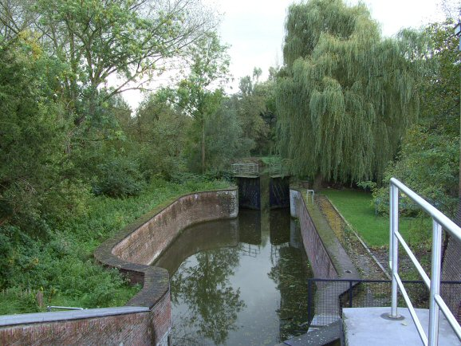 | Omstreeks 1330 (dat is al lang geleden) liet Robrecht Van Castel, twee dijken bouwen. Een stroomopaarts en één stroomafwaarts. Zo werd de oude bedding afgesloten van de nieuwe. Tussen 1589 en 1592 werd op initiatief van de Spanjaard Pedro Coloma op de Oude Schelde het “Sas van Weert” gebouwd.
Op die manier konden schepen toch nog naar het centrum van Bornem varen. Het Sas van Weert, nu buiten gebruik, is het oudste waterbouwkundig monument van Vlaanderen.  De Oude Schelde is dus volledig afgesloten van de Nieuwe Schelde. Zo kan er geen ‘vervuild water’ binnenstromen. Wel kan bij eb, het teveel aan water naar de Schelde stromen via de “Weertse kil” (Gebouwd rond 1980). Voor die “uitwateringssluis”met terugslagslagkleppen werd een speciaal kanaaltje gegraven tussen de “Oude Schelde” en de “Nieuwe Schelde”.(fig 4)  Op de “Oude Schelde” is er een rijk natuurlijk leven. Heel wat watervogels en zangvogels vinden er een geschikte pleisterplaats. Ook het visbestand is groot. Vandaag de dag is de “Oude Schelde” geflankeerd door groene vissershuisjes. Dat zullen we wel merken.  We gaan de “Oude Schelde” langs de twee oevers bekijken. Hieronder kan je de loop van de Oude Schelde nog eens even aanduiden. | 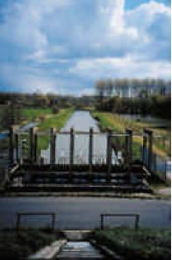
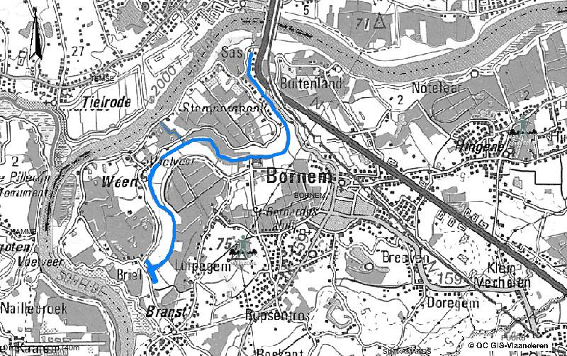

Dinsdag = vertrekdag en donkere-fortendag….

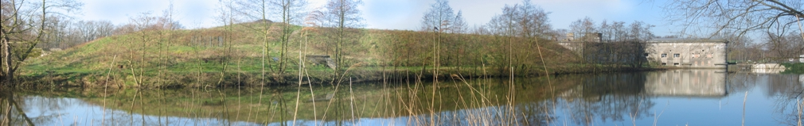
Tussen de dorpskernen van Puurs en Liezele, ligt tussen het groen een betonnen mastodont verscholen. De vesting met bouwjaar 1908, is nu het best bewaarde en meest complete fort van de voormalige Vesting Antwerpen. Sinds 1995 is dit gebouw een monument. Het fort wordt stelselmatig opnieuw (her)ingericht naar zijn oorspronkelijke functies in 1914 en 1940. Musea met authentiek materiaal, commandoposten, troepenkamers, infirmerie, geschutsopstellingen en een gepantserde waarnemingspost zijn enkele van de vele bezienswaardigheden. En er zouden ook nog ruimtes zijn waar vleermuizen slapen..

Een brokje geschiedenis

In 1906 werd er beslist om deze forten te bouwen. Het fort behoorde tot de grote verdedigingsgordel rond Antwerpen, (zie werkblaadje) die van de stad één van de grootste vestingen van Europa maakte. Nadat de werken door de firma Bolsée waren uitgevoerd, stonden er in een straal van 20 km meer dan dertig forten en veldschansen. In augustus 1914 brak de Eerste Wereldoorlog uit. De Belgische forten waren niet opgewassen tegen de Duitse artillerie. Dit was het sein voor de volledige instorting van het verdedigingssysteem te Antwerpen. De andere forten werden door de omtrekkende beweging van het Duitse leger totaal geïsoleerd. Op 10 oktober 1914 leverde commandant Fiévez het fort van Liezele over aan de Duitse onderhandelaars.
Na de Eerste Wereldoorlog werd het fort van Liezele van 1920 tot 1924 aangewend als kazerne. Daarna bleef het tot 1939 zonder werkelijke bestemming tot het werd ingericht als infanteriesteunpunt in de Tweede Wereldoorlog.
Wij bezoeken dit fort met enkele gidsen. De bouw, de oorlog en ook de natuur zullen we
hier eens van naderbij bekijken.
Om nog meer te weten te komen, ga naar de volgende bladzijde en verwerk de opdrachtjes.


- Verbind op onderstaand kaartje de verdedigingsgordels rond de stad Antwerpen.
- Omcirkel het fort van Liezele.
- * = fort
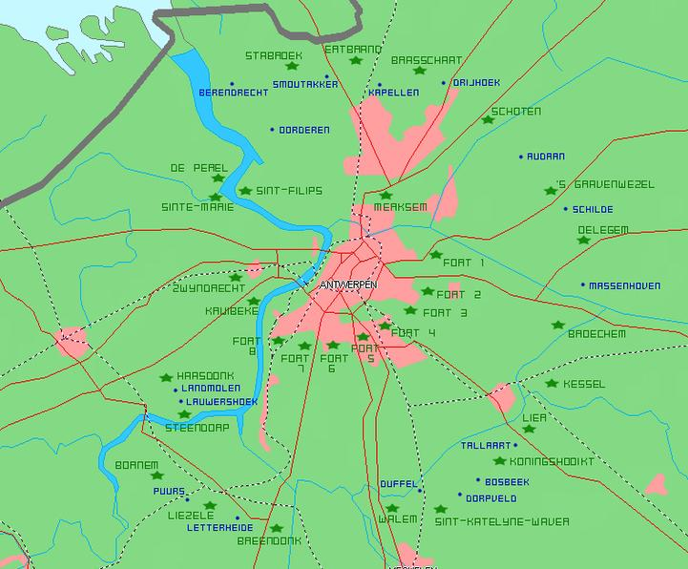

Zoek via het internet of in een woordenboek:
mastodont
fort
authentiek
infirmerie
veldschans
artillerie
geïsoleerd
kazerne
infanterie

Woensdag = sporten:
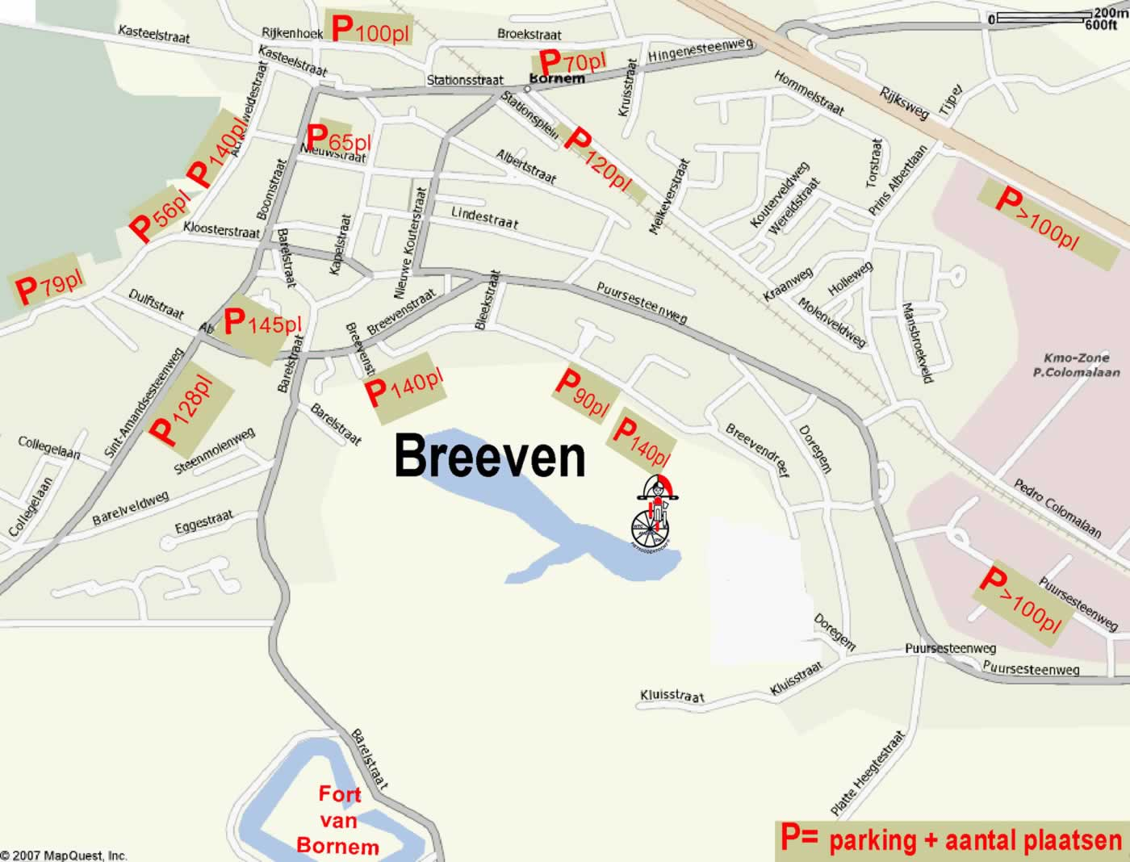 | Woensdag houden we het sportief. Nou, precies of de andere dagen moeten we onze fysieke paraatheid niet bovenhalen.  Vandaag trekken we naar het recreatiedomein “Breeven”. Dit is helemaal niet zo ver fietsen. Een goede 4 km bollen en we zijn er al. Goed hé.  Wat staat er op het programma?  Wel klimmen, mini-golfen, en zwemmen.  Ondertussen maken we een kleine tussenstop bij de kinderboerderij.
Het zwembad van Breeven is wel van een “leuker niveau” dan ons zwembad in Boom. Ze zullen er hun hartje kunnen ophalen.  De klimmuur is wel spectaculair. Het lijkt net een soort “fort” dat we moeten beklimmen. We krijgen een beginnerscursus aangeboden. Ben benieuwd???  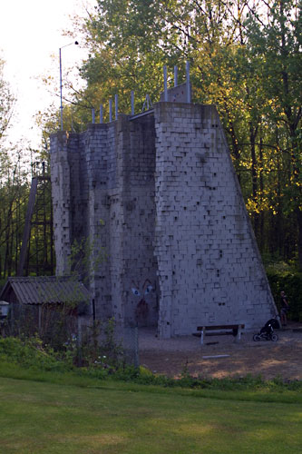 | 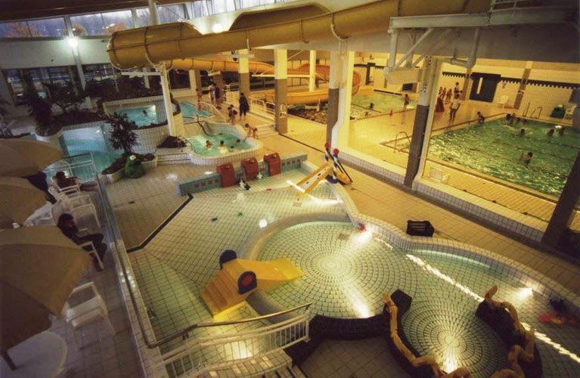  Voor de minigolf zouden we ons splitsen in kleine groepjes. Elk groepje zou een golfstick krijgen en een handig notatiesysteem. Een rustgevende, ontspannende activiteit. We zijn echter een paar dagen te vroeg.  

Donderdag = museumdag:

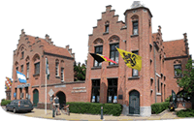  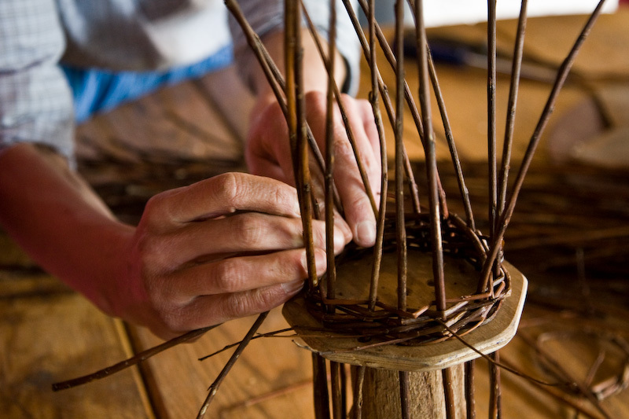 | Vandaag bezoeken we het streekmuseum “de Zilverreiger” in Weert. Het gebouw waar we de ganse dag in en uit lopen heeft een verleden.  De Zilverreiger is een typisch voorbeeld van een 19e eeuws gemeentehuis van een kleinere gemeente, dat tot nu toe getuigt van zijn vroegere centrale functie in de gemeente. Naast het gemeentehuis werd de school gebouwd, waarbij ook een onderwijzerswoning gevestigd was. Vooral in dit oude schoolgebouw lopen we rond.  Het neogotische gebouw werd in 1907 ontworpen door de provinciale bouwmeester Careels. Nu is de Zilverreiger het streekmuseum van Klein-Brabant. Het is een centrum voor toerisme en cultuur, gewijd aan de oude ambachtelijke bedrijven van Klein-Brabant.  In het museum worden we ondergedompeld in een wereld die zich 100 jaar geleden afspeelde.  Dus die klompen aan, en vlechten maar…
We rijden naar Weert met de fiets. We rijden dan langs de Scheldedijken en passeren wondermooie vergezichten. Ja, zelfs 15 km verder dan Boom ontdekken we een oase van rust.  We fietsen van Hingene tot in Weert. Op het kaartje hiernaast is dat van punt  1 tot 4. Zo kan je onze route al wat inschatten.  Ik vermoed een goede 3 kwartier fietsen. Het kaartje is afkomstig van de “Aspergeroute”.   | 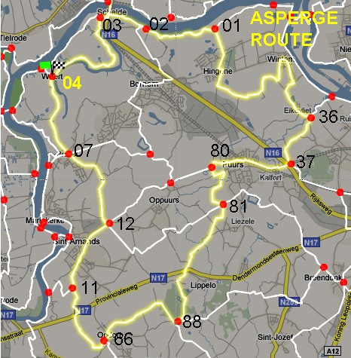  Asperges worden vooral in de maanden mei en juni geoogst. Het is een intensieve teelt. Asperges zijn een ware lekkernij.

Vrijdag = terug huiswaarts:

Nadat we deze voormiddag een kaartloop goed hebben afgewerkt gaan we eerst nog aan tafel en vertrekken met onze fiets weer naar huis. We stoppen aan het veer en daar wachten ons de gidsen die ons door het natuurgebied rondleiden en ons de talrijke vogelpopulaties voorstellen. Hoe dit gebied is ontstaan lees je hieronder.

Bij de bouw van de grote Zeesluis en de nieuwe kanaalarm, die het Zeekanaal en de Schelde rechtstreeks verbindt, is het Noordelijk Eiland ontstaan. Dit 50 ha groot natuurgebied is opgespoten met de baggerspecie die tijdens de aanleg van het kanaal vrij kwam. Deze aanvankelijke moddervlakte is ondertussen uitgegroeid tot een waardevol stuk natuur. Afdeling Natuur (Vlaamse Gemeenschap) beheert dit natuurgebied in samenspraak met de eigenaar Waterwegen en Zeekanaal nv. Bij de vogelkijkers is het gebied vooral bekend door het feit dat er regelmatig zeldzaamheden opduiken, ik herinner er mijn eerste Terekruiter in België, in mei 1998 alsof het gisteren was.
Enkele zeldzaamheden op een rij:
Steppekievit (sept 2002), Gestreepte Strandloper (aug 2005 en sept 2005), Poelruiter (mei 2002 en mei 2003), Grauwe Franjepoot (juni 2003 en aug 2003), Grote Burgemeester (jan 2003), Reuzenstern (juni 2001) en Witvleugelstern (mei 2000 en mei 2004).
Het Noordelijk Eiland kan erg goed bekeken worden vanaf de Rupel- en kanaaldijk, men kan zelfs een wandeling maken rond het gebied.
Met het westelijk deel van het Zuidelijk Eiland gaat het jammer genoeg de verkeerde kant op, tijdens ons bezoek in maart 2006 bleek men volop bezig met het bouwen van een fabriek. Meer informatie over de jarenlange strijd voor het behoud van dit gebied kan u vinden op de site van Natuurpunt Klein-Brabant, zie onder natuurbeleid > Zuidelijk Eiland.

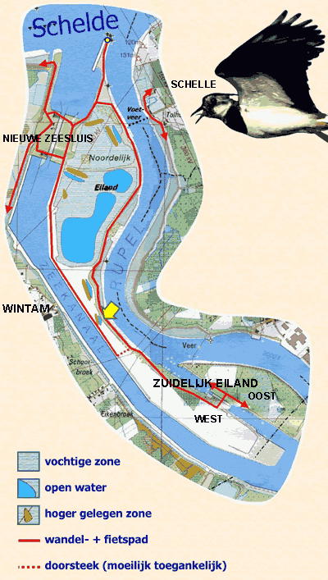

Vrijdag, onze laatste dag op het domein ‘d Ursel. We eindigen met een zoektocht op en rond het domein.  Ja, vandaag behoort inpakken tot de hoofdactiviteit. Eens dit gedaan zullen we nog een laatste maaltijd verorberen in ons verblijf. We nemen afscheid van het personeel en weg zijn we. Maar…we rijden nog niet direct terug naar school.  Onderweg stoppen we bij een echte in werking zijnde kleiput. We kunnen zoeken naar de kleibroden en eventueel fossielen. Nadien fietsen we nog langs het steenbakkerij-museum. Omdat we al een steenbakkerijmuseum hebben bezocht houden we hier dit jaar geen halt. | 
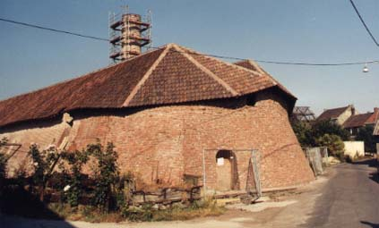  Je moet het verleden kennen om het heden te begrijpen, zegt men wel eens.  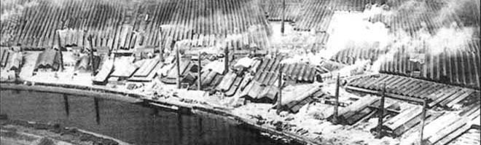  Zo zag de Rupelstreek er 100 jaar geleden uit. Bizar nietwaar. | Sommige (over)grootouders hebben misschien nog gewerkt in de steenbakkerijen van de Rupelstreek. We vinden dit een waardig slot van onze week.  Hopelijk hebben jullie nu een mooi beeld opgebouwd hoe onze streek er 100 jaar geleden uitzag en hoe de mensen leefden in die tijd.  Meestal kom je dan wel tot besef dat we vandaag de dag een beetje verwend zijn.  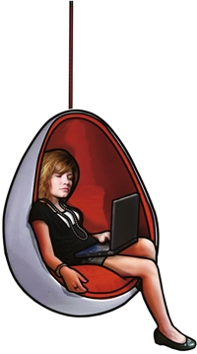

Onze fietstochtkaartjes
- Overtrek met een markeerstift onze fietsroute.
- Plaats de letter “S” bij het startpunt van onze fietstocht
- Markeer het fort van Liezele (smartboard)
- Plaats de letter “A” bij onze aankomstplaats in Het Laathof van Hingene.
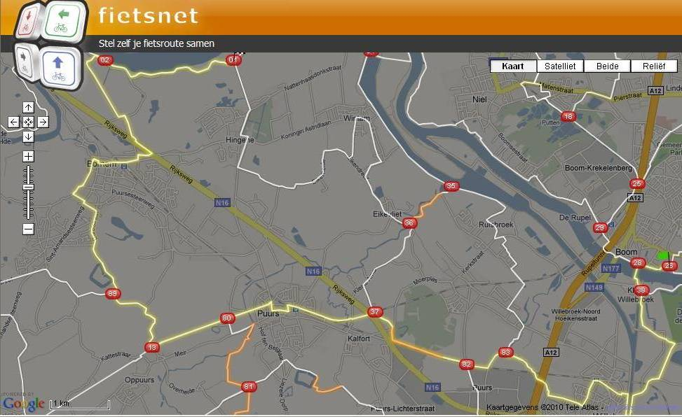

- Zoek de volgende website: http://www.fietsnet.be
- Typ rechts in zoekveld “Zoek op plaatsnaam” Boom in.
- Tracht nu van het startpunt zo van knooppunt naar knooppunt te klikken tot aan eindpunt .
- Hoeveel km hebben we dan ongeveer gefietst?
km

Een overzichtblad dat je voor en/of na de fietsklassen mag aanvullen.

Ik lag op de kamer met? | 
Dit vond ik het lekkerste eten? | 
Dit vond ik de tofste activiteit? | 
Dit vond ik niet leuk? |  | 
Ik vond de tocht  heen? |  |  |  |  | te zwaar | vermoeiend |  | beetje vermoeiend |  | Redelijk makkelijk |  | te makkelijk
Mijn kamer was? |  |  |  | 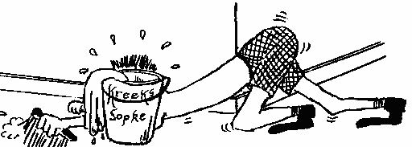 | altijd netjes | netjes |  | soms rommelig |  | rommelig |  | te vuil
Ik vond de tocht  terug? |  |  |  | 
  te zwaar | vermoeiend | beetje vermoeiend | Redelijk makkelijk | te makkelijk
Wat zou je graag met je ouders nog eens bezoeken?
  Kasteel ‘d Ursel | Fort Liezele | Sportcentrum Breeven
  Zwembad Breeven | Kinderboerderij | Museum Weert
  Het Laathof | Kasteel Aldegonde | Steenbakkerijmuseum


